Администрация города Кемерово
Управление образования
Территориальный отдел образования
Заводского района
__________________________________________________________________
650099, г. Кемерово
ул. Карболитовская 7
тел. 36-18-95

ПРИКАЗ № 56
от 27.05.21.

«Об итогах открытого районного интернет-конкурса «Экология глазами детей»

ПРИКАЗЫВАЮ:
- Наградить грамотами территориального отдела образования победителей и призеров – учащихся образовательных учреждении города Кемерово:

Номинация: Природа и творчество
I место – Пискунов Дмитрий, 4 класс, МАОУ «СОШ «78», руководитель: Сайженкова Ирина Петровна, учитель;

II место – Климова Василиса, 3 класс, МБОУДО «ЦТ Заводского района» г. Кемерово, руководитель: Ворошилова Нина Ивановна, педагог дополнительного образования;
II место – Халдова Маргарита, 8 класс, МБОУДО «ЦТ Заводского района» г. Кемерово, руководитель: Лобанова Юлия Владимировна, педагог дополнительного образования;

III место - – Халдова Нелли, 5 класс, МБОУДО «ЦТ Заводского района» г. Кемерово, руководитель: Лобанова Юлия Владимировна, педагог дополнительного образования.

Номинация: «Спасти и сохранить!»
I место – Филонова Александра, 7 класс, МАОУ «СОШ №14», учитель: Мацок Марина Андреевна, учитель биологии;

II место - Кулагина Ангелина, 8 класс, МАОУ «СОШ №78», руководитель: Пискунова Надежда Петровна, учитель биологии;
II место - Семенова Дарья, 4 класс, МБОУ «СОШ №65», руководитель: Квасиникова Наталья Юрьевна, учитель.

Номинация «Мое домашнее животное или растение»

I место - Утенкова Полина, 5 класс, МБОУ «Гимназия №17», руководитель: Королева Татьяна Александровна, учитель;
I место - Филиппова София, 3 класс, МБОУДО «ЦТ Заводского района» г. Кемерово, руководитель: Ворошилова Нина Ивановна, педагог дополнительного образования;

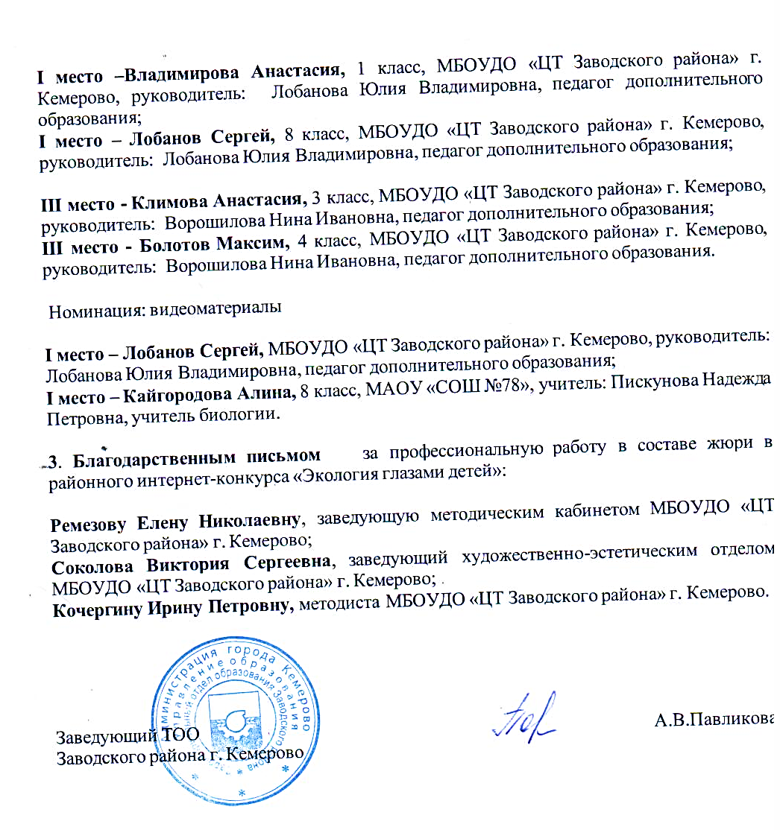

I место –Владимирова Анастасия, 1 класс, МБОУДО «ЦТ Заводского района» г. Кемерово, руководитель: Лобанова Юлия Владимировна, педагог дополнительного образования;
I место – Лобанов Сергей, 8 класс, МБОУДО «ЦТ Заводского района» г. Кемерово, руководитель: Лобанова Юлия Владимировна, педагог дополнительного образования;

III место - Климова Анастасия, 3 класс, МБОУДО «ЦТ Заводского района» г. Кемерово, руководитель: Ворошилова Нина Ивановна, педагог дополнительного образования;
III место - Болотов Максим, 4 класс, МБОУДО «ЦТ Заводского района» г. Кемерово, руководитель: Ворошилова Нина Ивановна, педагог дополнительного образования.

Номинация: видеоматериалы

I место – Лобанов Сергей, МБОУДО «ЦТ Заводского района» г. Кемерово, руководитель: Лобанова Юлия Владимировна, педагог дополнительного образования;
I место – Кайгородова Алина, 8 класс, МАОУ «СОШ №78», учитель: Пискунова Надежда Петровна, учитель биологии.

3. Благодарственным письмом за профессиональную работу в составе жюри в районного интернет-конкурса «Экология глазами детей»:

Ремезову Елену Николаевну, заведующую методическим кабинетом МБОУДО «ЦТ Заводского района» г. Кемерово;
Соколова Виктория Сергеевна, заведующий художественно-эстетическим отделом МБОУДО «ЦТ Заводского района» г. Кемерово;
Кочергину Ирину Петровну, методиста МБОУДО «ЦТ Заводского района» г. Кемерово.

Заведующий ТОО А.В.Павликова
Заводского района г. Кемерово

